江苏省教育厅
江苏省人力资源和社会保障厅
文件

苏教师〔2019〕8号

省教育厅 省人力资源和社会保障厅

关于做好2019年度全省中小学和中职校

教师职称评审工作的通知

各设区市人力资源社会保障局、教育局，省教科院，各省直属中等职业学校行业主管部门：
按照党中央国务院和省委省政府全面深化新时代教师队伍建设改革部署，根据人社部、教育部《关于深化中小学教师职称制度改革的指导意见》（人社部发﹝2015﹞79号）有关精神和要求，为进一步加强我省中小学（含幼儿园，下同）和中等职业学校教师队伍建设，优化教师资源配置，加强师资保障，推进教师职称制度改革深入发展，现就做好2019年度全省中小学和中职校教师职称评审工作有关事项通知如下。

一、基本要求
全省教师职称评审工作，要认真贯彻落实全省教育大会和省委省政府深化新时代教师队伍建设改革的意见精神，进一步简政放权、注重实际、化解难题、激发活力，以充分调动全省广大教师履职尽责的积极性、创造性。今年起，将中等职业学校教师副高级职称评审权下放至设区市（江苏联合职业技术学院五年制高职教育的人员除外）。各地有关部门要充分结合本地区中小学和中职校教育教学工作实际，不断创新教师职称评审工作机制。针对不同学段、不同学科以及坚持重心下移，注重参评教师所在学校考核推荐意见，要充分体现培养教育家型教师和向乡村教师倾斜的政策导向，充分考虑音体美等学科教师教育教学实际，充分考虑城镇和乡村学校的不同特点。鼓励各地单独建立幼儿园教师、特殊教育教师、研训员、乡村教师、校级领导等职称评审组，开展分类评审。

二、完善申报条件与评价标准
（一）取消计算机应用能力要求；取消所学专业、教师资格证学科和所教学科等一致的要求，但教师资格证任教学段不低于职称申报学段（幼儿园教师须取得幼儿园教师资格证）；取消中小学教师获得规定学历后重新计算职称任职年限（资历）要求。
（二）对申报职称特别是申报高级职称的教师，在同等情况下，优先考虑长期担任班主任工作和近五年课时量多的教师。对担任班主任工作业绩突出的，在申报职称时予以倾斜。班主任工作的业绩成果作为职称评审的重要参考。对研训员申报高级教师，在中小学从事教育教学工作且在研训岗位对学科教学改革与建设或教师培养工作业绩突出的，累计年限可放宽到5年。
（三）各地要统筹特殊教育教师职称评审工作。从事特殊教育的教师，要提交一学年的教育教学活动方案。从事残疾儿童康复训练的教师，要提交一学年康复训练方案及训练记录。从事巡回指导等工作的教师，要提交开展教育咨询、送教上门、指导随班就读等工作一学年的材料。其他方面的要求可按中小学教师专业技术资格的评审条件执行，但应向特教教师适当倾斜，在公开课、评优课层次、论文要求方面适当放宽要求。
（四）申报人员的资历（任职年限）截止时间为2018年12月31日，业绩成果、论文、学历（学位）证等，截止时间为各评委会办事机构当年公布的申报材料受理截止日期，具体时间由各评委会办事机构在下发年度评审通知时予以明确。

三、创新评价机制
（一）坚持师德“一票否决”。把师德作为中小学教师职称评审工作的第一标准，树立鲜明的师德、能力和业绩导向，进一步加强对申报人员师德考核。所有申报高一级职称的，均需从严遵守新时代教师职业行为十项准则要求。各地各校要通过个人述职、考核测评、征求学生和家长意见、设立举报热线等方式全面考察教师的职业操守，师德表现突出的在同等情况下优先推荐，师德存在问题的实行“一票否决制”。学校和其他教育机构近三年内有违规违法办学行为并被县级及以上行政部门查处且通报批评的，单位主要负责人和直接责任人等不得推荐评审。
（二）体现破“四唯”要求。注重考察教师教书育人的工作业绩和实际贡献，要符合一线教师工作实际，切实改变过分强调学历、论文的倾向，不将论文作为唯一限制性条件。探索将帮扶改变学困生或优化学生品格等具体情况及效果替代论文，也可以用研究报告、工作总结等教学成果代替论文，并在实际评价中切实落实。对正高级职称申报人员，要充分体现培养教育家型教师和向乡村教师倾斜的政策导向，坚持重师德、重能力、重实绩和重贡献的评价原则。
（三）突出对实绩的考核。要注重对申报人促进学生成长的考核，注重对申报人促进学科建设的考核，注重对申报人促进学校（单位）发展的考核，注重对申报人示范引领作用的考核。
（四）完善多方评价机制。坚持以同行专家评审为基础的业内评价机制，注重参考工作单位考核推荐意见，探索学校、学生、家长共同参与的多方评价形式。对高级职称申报人员，可采取“随机听课”、“随机抽题说课”等形式，对教育教学能力进行考核。
（五）加强政策引领力度。对积极参与省、市教育行政部门重要文件起草，重要标准制定、修订等工作，做出实质性贡献的，经认定可作为职称申报的重要依据。对所任教学生成长、学科建设和学校（单位）发展作出突出贡献的优先推荐。提高实际工作年限的考核权重，对在乡村学校任教满10年，且申报之时仍在乡村学校工作的，申报晋升高级职称及以下职称时，所提供研究报告、教学教法经验总结等经专业评价和单位公示，确认无疑的教学成果，质量较高的可作为职称申报的重要依据和参考。对作出突出贡献的乡村教师优先推荐。
四、做好中小学和中职校正高级职称申报推荐工作
（一）推荐名额。结合近年来我省中小学和中职校教师职称评审工作实际，以人社部、教育部2018年下达的全省中小学正高级教师指标为基数，计划3年内年均增幅15%。2019年，按各设区市专任教师总数测算分配，中小学正高级教师今年核定总数为227人，下达推荐指标267人（其中乡村教师推荐人数不得少于10%，在乡村中小学任教满30年的，可不受指标限制），中职校正高级讲师下达推荐指标73人，具体名额见附件1。在乡村学校评上正高职称的，5年之内不得交流到非乡村学校。各地在推荐过程中应注意学段、学科分布，并向一线优秀教师、乡村教师倾斜，其中担任中小学（不含幼儿园）和教研机构行政领导职务（包括副职）的不超过30%，达到同学科教师规定教学工作量的副校长可按教师身份申报。按照属地管理原则，高校附属中小学、幼儿园统一报所在设区市教育局。
（二）推荐条件。各地要依据《江苏省中小学教师专业技术资格条件》（苏职称〔2013〕4号）、《江苏省幼儿园教师专业技术资格条件》（苏职称〔2013〕5号）、《江苏省中等职业学校教师专业技术资格条件（试行）》（苏职称〔2009〕27号）（以下简称《资格条件》）和《全省乡村教师职称评审政策若干意见的通知》（苏人社发〔2016〕202号），开展教师推荐工作。并补充相关要求如下。
1.坚守师德评价第一标准。正高级教师申报人员，各设区市教育局要在全面考察的基础上，对其师德师风情况作出书面说明，具体要求见附件5。
2.重点考核教育教学能力。申报正高级职称的，均须进行现场教学测评，现场测评结果结合平时教学情况分为优秀、良好等，测评结果为优秀的不超过省下达推荐人数的60%，教学能力测试要作为各市推荐的重要内容。从2020年起，要将教师结对帮扶若干学习困难学生、促进其转化提升的情况，作为教师教学能力的重要内容。
3.突出教科研成果贡献度考核。加大教育教学成果在评审中的权重，着重考察教育教学研究、论文、课题等教科研成果对学校教学的指导作用和转化情况，以及在教学成果奖等奖项中的获得情况。对申报人员提交的课题，着重考察课题研究成果在自身的教学实践中或教育教学中的应用推广情况及价值。
4.注重示范引领作用。推荐人选能发挥“传帮带”的作用，任现职以来，担任过青年教师和师范实习生指导教师、名师工作室及培育站领衔人、师范教育课程兼职教师、教育硕士生指导教师、省级培训授课教师（含名师空中课堂）等，并在其中发挥积极的专业示范作用。做到教师职称晋升后工作数量不减少、工作水平有提升，教师职称越高越当率先垂范。
5.突出材料真实性。申报中职校教师应如实提供2014年至2018年间的年度教学质量考核结果，并提供考核办法、通知等相关佐证材料。同时提供企业实践相关佐证材料。

（三）推荐程序
1.个人申报。符合《资格条件》的教师提出书面申请，按规定提交申报材料，业绩成果、论文、学历（学位）证等截止至各市县主管部门材料受理之日。从今年起，中小学和中职校正高级职称全面推行网上填报，依据“江苏人才信息港”中的职称申报评审管理服务平台（网址：http://222.190.110.123:5501/zc），申报人员在线填报相关申报信息。信息填报成功后，通过系统自助打印《专业技术资格评审申报表》。申报材料在学校（单位）网站或公共场所进行公开展示，时间不少于3个工作日。
2.学校（单位）推荐。按照公开述职、成果展示、民主测评、组织推荐等程序开展推荐工作。公开述职和教师测评相结合进行，参加人数不少于学校或单位教师总数的70%。学生测评人数不少于两个班的学生。教科研训等人员面向指导服务对象开展测评，人数不少于30人，测评时申报人员和直系亲属回避。推荐结果及《情况简表》在学校（单位）网站或公共场所进行公示后报送相应教育主管部门，公示时间不少于5个工作日。
3.市、县资格审查。各设区市、县（市、区）人力资源社会保障部门和教育部门对申报人员进行资格审查和材料核实，确保所有申报材料真实完整。各设区市教育局要委托专业机构对上报的论文代表作进行查重处理。
4.市推荐委员会推荐。对正高级教师申报人员（含乡村从教满30年符合申报条件的不占推荐指标教师），各设区市要成立推荐委员会，依据《资格条件》，通过审阅申报材料、集中教学测评、专家评议等方式择优推荐。推荐人选及《评审表》在各市教育局官网上进行公示，公示时间不少于5个工作日。推荐人选经公示后报省教育厅。

（四）材料报送及评审费用
各地、各校要加强对材料的审核，确保申报表和材料填写完整、准确真实、逐一审核。申报材料具体要求见附件2、3，因材料不齐全等问题，影响职称评审的，由申报人及所在单位自行负责。对材料缺漏情况较严重的地区，核减下一年度正高级教（讲）师指标。申报材料报送截至时间：2019年9月27日，各地一律不得超报、迟报，逾期未报送材料的地区视为放弃本年度职称申报资格。每份教师材料收取评审费400元，在报送评审材料的同时，将评审费交（汇）至江苏省教育厅会计室，注明“教师高级职称评审费”（账号：10113601040003294；开户行：农行南京市北京西路支行；户名：江苏省教育厅）。
材料报送地点：省教育厅21楼2113室职称材料组（联系电话：025—83335600，83335130）。

五、加强监督管理，强化公开
各地、各校要严格监管，强化公开，按照规定程序组织推荐工作，完善职称评审公开、公示制度，确保政策公开、标准公开、程序公开、结果公开，并积极化解申报中的相关问题。建立教师诚信机制，对伪造谎报学历、资历、教学工作量、科研成果、获奖证书等弄虚作假行为，实行“一票否决”，同时记入个人职称申报诚信档案库，记录期限为5年，已通过评审取得专业技术职务任职资格的予以撤销，已聘任专业技术职务的予以解聘，并视情节追究其他相关人员责任。

附件：1.2019年正高级教（讲）师推荐名额分配表
2.江苏省中小学正高级教师评审材料报送要求
3.江苏省中职校正高级教师评审材料报送要求
4.江苏省教师系列正高级职称申报人员名册
5.江苏省教师系列正高级职称申报人员师德师风情况说明
6.江苏省中小学正高级教师专业技术资格申报人
员情况简表
7.江苏省中等职业学校教师正高级专业技术资格
申报人员情况简表

江苏省人力资源和社会保障厅 江苏省教育厅
2019年6月21日
（此件主动公开）
附件1
2019年正高级教（讲）师推荐名额分配表

地 区 | 幼儿园、中小学 | 中职校
南京市 | 27 | 8
无锡市 | 21 | 7
徐州市 | 33 | 7
常州市 | 15 | 5
苏州市（含昆山） | 32 | 9
南通市 | 21 | 7
连云港市 | 20 | 5
淮安市 | 17 | 4
盐城市 | 23 | 5
扬州市 | 14 | 3
镇江市 | 9 | 3
泰州市（含泰兴） | 15 | 3
宿迁市（含沭阳） | 19 | 4
省教科院 | 1 | —
省文化厅 | — | 1
省广播电视总台 | — | 1
南京工程高等职业学校 | — | 1
合计 | 267 | 73

附件2
江苏省中小学正高级教师评审材料报送要求

一、各设区市教育局报送的材料及要求
《江苏省中小学正高级教师申报人员名册》，请用EXCEL表格制作，一式2份，加盖教育主管部门和职称主管部门公章。同时发送电子版文件至指定邮箱（wuchh@ec.js.edu.cn）。江苏省教师系列高级职称申报人员师德师风情况说明，正文和附件均需盖公章。
二、申报人员报送的材料及要求
省教育厅不统一印制申报材料袋，建议使用一般性的牛皮纸材料袋。申报人员材料分为四类：
第一类：评审表格，不需装订。
1．《江苏省中小学正高级教师专业技术资格评审表》，A4，一式3份。《评审表》中凡申报者本人填写的栏目，须经学校有关部门逐页审核，并由审核人签字、盖章。
2．《江苏省中小学正高级教师专业技术资格申报人员情况简表》，两页左右并排A3打印，一式8份。《简表》填写的是申报人员最主要的业绩成果，学校应严格审核。
第二类：各类佐证材料，按目录要求装订成册。
佐证材料中所有复印件，均须经学校或市、县（市、区）教育或职称主管部门，对照原件逐一审核，审核人要签名，并加盖公章，确保材料的真实性。
第三类：论文论著代表作，按目录装订成册。
任现职以来公开发表的论文、论著和经国家教材委员会审定使用的教材，教师限5篇（部），教科研训人员限8篇（部），均需提供原件。核心期刊以北京大学《中文核心期刊要目总览》为准，并将期刊编号填入《评审表》和《论文论著代表作目录》。申报人同时提供国家新闻出版广电总局和知网等查询证明（见下图）。
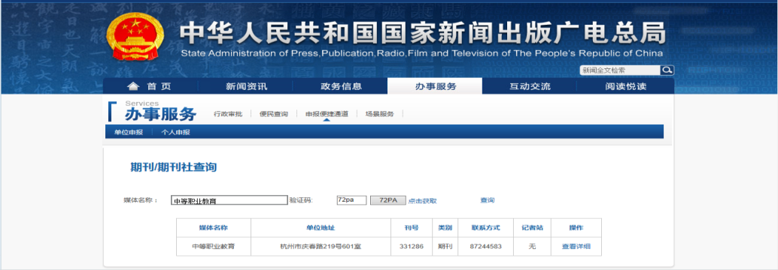

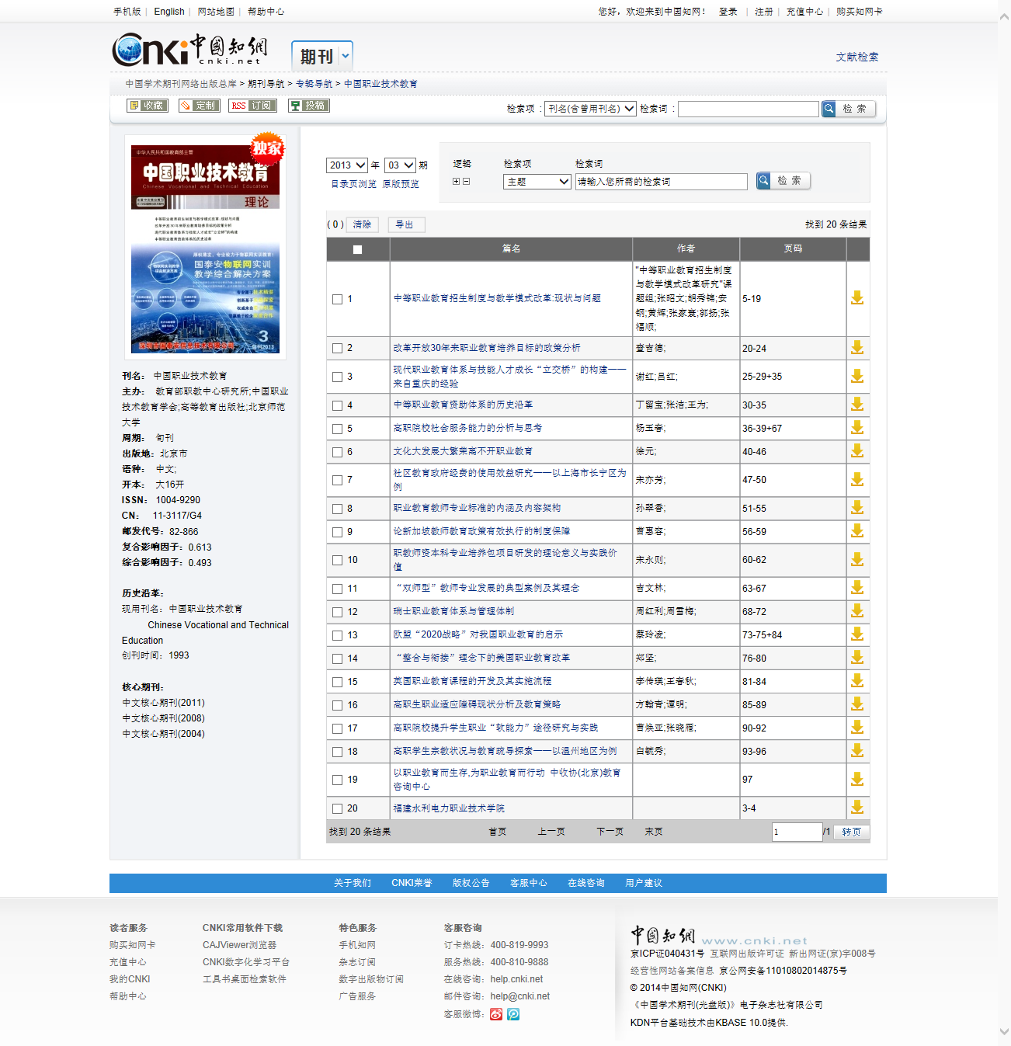
期刊信息

该文目录信息

第四类：承担课题和教科研获奖情况，任现职以来完成的课题，限2项。按目录装订成册。每一个课题应含三种材料：1．立项报告，或课题下达文件；2．研究成果：研究报告、发表的论文等；3．结题报告，或课题获奖证书。
三、申报人员送审材料袋格式要求
1．送审材料袋封面（A4大小，粘贴于送审材料袋封面）
地区： 学段：

江苏省中小学教师专业技术资格
送审材料袋

学校名称：_________________
姓 名：_________________
评审学科：_________________

学校审核人：
市、县审核人：
年 月 日
2．第二类佐证材料目录（A4大小，粘贴于第二类佐证材料封面）
目录
材料种类 | 材料名称 | 份数 | 页码 | 备注
申报资格 | 教师资格证书 |  |  | 复印件
申报资格 | 最高学历、学位证书 |  |  | 复印件
申报资格 | 现职称证书 |  |  | 复印件
综合性表彰 | 省辖市级及以上优秀教师等综合性表彰奖励证书 |  |  | 限5份，复印件
教学工作 | 县（市、区）级及以上公开教学（学科讲座）等材料 |  |  | 原则上是近5年的，限15次，原件
教学工作 | 省辖市级及以上教学竞赛和骨干教师称号证书 |  |  | 限8份，复印件
专业示范 | 指导青年教师材料（或在师范院校师范类专业兼职授课、导师材料） |  |  | 签定的协议书、青年教师获奖证书。限3人，复印件
专业示范 | 学术团体任职 |  |  | 限5项，复印件
3．第三类论文论著材料目录（A4大小，粘贴于第三类材料封面）
论文论著教材名称 | 本人承担  部分 | 发表、出版时间 | 期刊名称  或出版社 | 核心期刊编号
例：《中小学教师有效教学行为调查研究》 | 独立 | 2014．4 | 教育研究 | 696
注：1．核心期刊编号详见《北大中文核心期刊要目总览》；
2．教师限提供5篇（部），教科研训人员限提供8篇（部），原件。
4．第四类课题及教科研获奖材料（A4大小，粘贴于第四类材料封面）
课题名称 | 立项部门、时间 | 本人排名 | 结题、获奖时间 | 备注
例：江苏省中小学教师发展现状与对策研究 | 江苏省教育科学规划办公室2012．10 | 2/7 | 2013．10
注：限填主持或作为主要成员参与的省级及以上教科研或规划课题，以及省级二等奖以上教科研获奖。原件。

附件3

江苏省中职校正高级教师

评审材料报送要求

一、有关申报要求说明
1.关于教师资格。申报人员应具有中等职业学校教师资格（持有高校教师资格证书和高级中学教师资格证书的视作具备相应教师资格）。编制在小学和初中，长期在社区教育中心（农村成人教育中心）教师，具有小学或初级中学教师资格证书也可申报。
2.关于学历。申报人员需具有国民教育学历，经原省教委验印的党校学历视同合格学历，其他党校学历不作为评审的有效学历依据。军人服兵役期间在军事院校取得的学历、学位在评审中予以认可，地方人员在军队院校取得的成人教育学历在评审中不予认可。国（境）外学历学位需经教育部留学服务中心审核认定并提供学历学位认证书。
3.关于申报学科。正高级讲师不设“教育管理”学科；“社区教育”学科限兼任教学工作的社区教育中心（农村成人教育中心）人员申报。
4.关于学校年度教学质量考核。所在单位应如实提供申报人员2014年至2018年间的年度教学质量考核结果，并提供考核办法、通知等相关佐证材料。
5.关于教学奖项。申报人所获教学奖项应纳入学校规划或经县级以上教育行政部门、行业主管部门（适用于行业主管的学校）组织或批准；申报人员应提供获奖证书或主办部门的获奖通知文件。
6.关于课题项目。申报人主持或参与的课题，除学校课题外，其他课题下达部门应是县级以上教育行政部门、教科研部门、科技部门、省职教学会和行业主管部门。上述单位内设机构或分支机构下达的课题不作为评审依据。立项报告（或课题下达文件）、研究报告、结题证明等课题证明材料不完整的，一般不予认定。
7.关于论文发表。论文公开发表指在有ISSN或CN刊号的公开出版的学术刊物上发表，申报人需提供中华人民共和国国家新闻出版广电总局期刊查询页（http://www.gapp.gov.cn/zong
shu/magazine.shtml）和“中国知网”等论文数据库中的查询页。

二、申报人员报送的材料及要求
省教育厅不统一印制申报材料袋，请申报人员按下述要求提供材料，并整理装订。申报人员材料分为三类：
第一类：评审表格，不需装订。
1．《中等职业学校教师专业技术资格评审表》，A4，一式3份。学校和有关部门应逐页审核，并由审核人签字、盖章。
2．《江苏省中等职业学校教师高级专业技术资格申报人员情况简表》，A3大小，限填写1页，一式8份。
第二类：各类佐证材料，按目录装订成册。
佐证材料中所有复印件，均须经学校或市、县（市、区）教育或职称主管部门，对照原件逐一审核，审核人要签名，并加盖公章，确保材料的真实性。
第三类：论文论著代表作，不需装订。
公开发表的论文和正式出版的论著（教材）代表作，申报正高级讲师的教师合计限报5篇（部），教研员合计限报8篇（部），均需提供原件。论文需附国家新闻出版广电总局期刊查询页和“中国知网”等论文数据库中查证页面的打印件，打印件粘贴于杂志封二页。查证不到的论文，不得上报。

三、地区（主管部门）代码表
代码 | 地区 | 代码 | 地区
1 | 南京市教育局 | 10 | 扬州市教育局
2 | 无锡市教育局 | 11 | 镇江市教育局
3 | 徐州市教育局 | 12 | 泰州市教育局
4 | 常州市教育局 | 13 | 宿迁市教育局
5 | 苏州市教育局 | 14 | 省文化厅
6 | 南通市教育局 | 15 | 省广播电视总台
7 | 连云港市教育局 | 16 | 南京工程高等职业学校
8 | 淮安市教育局 | 17 | 其他单位
9 | 盐城市教育局

四、申报学科（专业）代码表
代码 | 学科 | 代码 | 学科
1 | 德育 | 14 | 机械机电
2 | 语文 | 15 | 电子电工
3 | 数学 | 16 | 汽车交通
4 | 外语 | 17 | 计算机
5 | 体育 | 18 | 纺织服装
6 | 历史 | 19 | 医药卫生
7 | 地理 | 20 | 财经商贸
8 | 物理 | 21 | 旅游服务
9 | 生物化学化工 | 22 | 文化艺术
10 | 农林牧渔 | 23 | 文秘与公共服务
11 | 资源环境 | 24 | 教育心理
12 | 能源 | 25 | 农村、社区成人教育*
13 | 土木水利 | 26 | 其他
*农村、社区成人教育限兼任教学工作的社区教育中心（农村成人教育中心）人员申报。

五、申报人员送审材料袋格式要求
1. 送审材料袋封面样式
按下列样式制作送审材料袋封面，用A4纸打印并粘贴于送审材料袋封面上。
学科代码:_____________ 编号：_____________
地区代码：____________

江苏省中职校教师专业技术职务任职资格
送审材料袋

学校名称：_________________
姓名：_________________
评审学科：_________________
拟评职务资格：_____________

学校审核人：
市、县审核人：

年 月 日
2．送审材料袋底部要求
按照下列表样用白纸打印后裁剪成5cm×20cm左右粘贴于送审材料袋底部
学科代码:______________ 地区代码:_______________
姓名:_____________ 学校名称:_______________
3．第二类佐证材料目录（请按此打印成A4整张纸大小，粘贴于第二类佐证材料封面）
目录
材料种类 | 材料名称 |  | 份数 | 页码 | 备注
申报资格 | 教师资格证书 |  |  |  | 均报复印件
申报资格 | 学历、学位证书 |  |  |  | 均报复印件
申报资格 | 现任职称证书、聘书 |  |  |  | 均报复印件
教育工作 | 优秀班主任等表彰证书 |  |  |  | 个人证书均需提供原件，文件可提供复印件。补开的获奖证明一律无效。
教学工作 | 年度教学质量考核材料 |  |  |  | 个人证书均需提供原件，文件可提供复印件。补开的获奖证明一律无效。
教学工作 | 公开教学材料 |  |  |  | 个人证书均需提供原件，文件可提供复印件。补开的获奖证明一律无效。
教学工作 | 教学获奖证书 |  |  |  | 个人证书均需提供原件，文件可提供复印件。补开的获奖证明一律无效。
专业实践 | 非教师系列职称、技术等级证书等 |  |  |  | 个人证书均需提供原件，文件可提供复印件。补开的获奖证明一律无效。
教科研  工作 | 课题立项书、研究报告、结题报告 |  |  |  | 个人证书均需提供原件，文件可提供复印件。补开的获奖证明一律无效。
教科研  工作 | 视同条件材料 |  |  |  | 个人证书均需提供原件，文件可提供复印件。补开的获奖证明一律无效。
破格申报 | “优秀”年度考核表或相关证书 |  |  |  | 个人证书均需提供原件，文件可提供复印件。补开的获奖证明一律无效。
其他有效  证明材料 |  |  |  |  | 个人证书均需提供原件，文件可提供复印件。补开的获奖证明一律无效。

六、期刊查证“网页打印件”样式
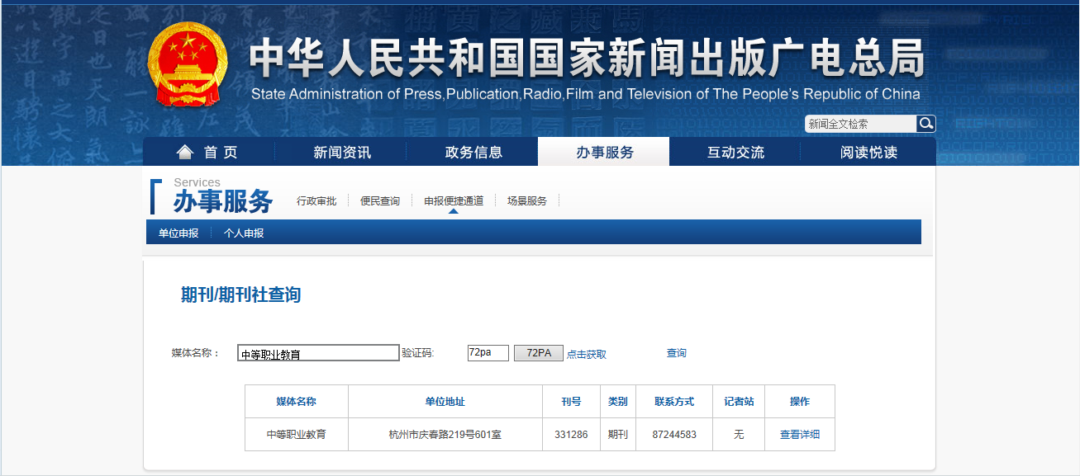
1.国家新闻出版广电总局查询网页打印样式。
2．“中国知网”查询网页打印样式。
期刊信息
该文目录信息

附件4
江苏省教师系列正高级职称申报人员名册
设区市教育局、人社局（公章）：
工作单位 | 学段 | 隶属部门 | 姓名 | 性别 | 出生年月 | 党政职务 | 身份证号 | 毕业院校 | 毕业时间 | 最高学历（学位） | 最高学历（学位）取得时间 | 所学专业 | 参加工作时间 | 现从事专业及工作年限 | 教师资格证书种类 | 现职称 | 取得时间 | 拟评审职称 | 送审学科 | 是否教科研训人员 | 破格情况 | 考核情况 | 备注
XX中学 | 初中 | 南京市教育局 | XXX | 男 | 1970.05 | 副校长 | 320202197  005221049 | 南京师范大学 | 1994.07 | 大学学士 | 1994.07 | 数学 | 1994.09 | 数学，20 | 初中 | 中小学高级 | 2008.06 | 正高级教师 | 数学 | 否 | 无 | 4合格，1优 | 示例
注：1．本表一式两份，加盖教育主管部门和职称主管部门公章，电子表格使用excel表制作并上报；
2．表格各类时间一律用6位数字填写，如1965.02；
3．学段：填写中职校、高中、初中、小学、幼儿园，九年一贯制根据任教情况填写初中或小学等；
4．党政职务：校长、书记、副校长、副书记、中层管理；
5．高级教师指中学高级和小学中学高级教师；
6．破格情况指学历破格或资历破格。
填表人：联系电话：
附件5

江苏省教师系列正高级职称申报人员
师德师风情况说明

为贯彻落实中共中央办公厅国务院办公厅《关于深化职称制度改革的意见》和省教育厅《关于进一步加强师德师风建设的意见》的精神和要求，在本次教师系列高级专业技术职称推荐中坚持德才兼备、以德为先。经市教育局全面考察申报人员的职业操守和师德师风情况，XXX等XX位同志（名单附后）目前没有违反教师职业操守和师德师风的情况。
特此说明。

XXX教育局
2019年XX月XX日

2019年教师系列正高级职称申报人员名单
单位（盖章）：
序号 | 姓名 | 工作单位及职务

附件6
江苏省中小学正高级教师
专业技术资格申报人员情况简表
学校名称 |  |  |  |  | 姓名 |  |  | 性别 |  | 出生年月
申报学科 |  |  |  | 学历、学位及所学专业 |  | 全日制学历： 所学专业：
 |  |  |  |  |  | 在职学历： 所学专业：
设区市集中教学测评等次 |  |  |  |  |  | 班主任工作年限 |  |  | 现任专业技术  职务及首聘时间
及任职情况
参加学术团体
获综合奖励情况  任现职以来 | 荣誉称号、表彰奖励名称 |  |  |  |  | 获奖时间 | 授奖部门 |  |  |  | 获奖  级别 | 排名  /总人数
任现职以来教学工作情况 | 起止时间 |  |  | 任教学校 |  | 任教学科或  授课名称 | 授课对象、年级及人数 |  |  |  | 周课时 | 学年  总学时
任现职以来教学工作情况 | 任现职期间平均周课时

任现职以来开设研究课、示范课、专题讲座等情况
时间 | 名称 |  |  |  | 在何范围开设 |  |  |  | 组织单位
任现职以来教研、科研主要业绩成果
时间 | 业绩成果名称 |  |  | 本人承担部分 |  |  | 出版、发表、交流及获奖情况
教师民意测验  情况 |  | 总人数 |  | 同意人数 |  |  | 反对人数 |  |  | 弃权人数
学生（指导对象）民意测验情况 |  | 总人数 |  | 同意人数 |  |  | 反对人数 |  |  | 弃权人数
市学科评议组  票数 |  | 总人数 |  | 同意人数 |  |  | 反对人数 |  |  | 弃权人数
市推荐评审  委员会票数 |  | 总人数 |  | 同意人数 |  |  | 反对人数 |  |  | 弃权人数
附件7
江苏省中等职业学校教师
正高级专业技术资格申报人员情况简表
学校名称 |  |  |  |  |  |  |  |  | 姓名 |  |  |  |  | 性别 |  |  | 出生年月
申报学科 |  |  |  |  |  |  | 申报职务资格 |  |  |  |  |  |  |  | 破格情况 |  |  |  | 学历资历
最高学历、学位及取得时间 |  |  |  |  | 现从事专业  及年限 |  |  |  |  |  |  |  | 现任专业技术职务  及取得时间
社
会
兼
职
任综现合职奖以励来情  获况 | 荣誉称号、表彰奖励名称 |  |  |  |  |  |  | 获奖时间 |  |  | 授奖部门 |  |  |  |  | 获奖级别 |  |  |  |  | 排名/总人数
教师专业实践情况  任现职以来专业课 | 到企业、行业实践情况：
教师专业实践情况  任现职以来专业课 | 实验室、实验实训基地建设等专业实践情况：
教师专业实践情况  任现职以来专业课 | 取得非教师系列专业技术、工人技术等级、职业（执业）资格证书情况：
教育工作情况  任现职以来 | 班主任工作年限 |  |  |  |  | 社团等指导教师年限 |  |  |  |  |  |  |  |  | 其他管理工作年限
教育工作情况  任现职以来 | 教育工作获奖情况：
备注：本表A3打印，限填一页。

任现职以来教学工作主要业绩成果
日期 | 名称或内容提要 |  |  |  |  | 在何范围交流、示范、观摩及获奖等情况 |  |  |  |  |  |  | 备注
任现职以来教科研工作主要业绩成果
论文、论著、参编教材、专业获奖、研究成果名称 |  | 本人承担部分 |  |  |  |  | 完成时间 |  |  | 期刊名称、出版社、比赛单位、  课题来源及获奖
教师测评意见 |  |  | 总人数 |  | 同意人数 |  |  |  | 反对人数 |  |  | 弃权人数
学生测评意见 |  |  | 总人数 |  | 同意人数 |  |  |  | 反对人数 |  |  | 弃权人数
学校推荐小组意见 |  |  | 总人数 |  | 同意人数 |  |  |  | 反对人数 |  |  | 弃权人数
审核人（签名）： （学校人事处公章） 年 月 日

江苏省教育厅办公室 2019年6月24日印发

